Методическая разработка на тему «Использование перфокарт в работе с детьми старшего дошкольного возраста»
Перфокарта – это индивидуальная ламинированная или, помещённая в файл карточка с заданием, сделанная из бумаги или картона. Задания ребёнок выполняет с помощью фломастера или маркера. После проверки линии легко удаляются губкой.
Перфокарта -однородная карточка с заданием ,с чистым листком бумаги, прикреплённом сзади. Снаружи карточки находятся окошки для записей ответов детей. Содержание перфокарт может быть любым, в зависимости от того, какую цель преследует педагог, каков возраст детей, уровень их развития. Перфокарты легки в изготовлении и применении, понятны и доступны детскому мышлению, их можно разнообразить в зависимости от творчества педагога.
Преимущество перфокарт перед простой карточкой -заданием – это многократное использование.
Использование перфокарт позволяет :
- закрепить пройденный материал;
- оперативно проверить усвоение материала;
- развивать самостоятельность, мелкую моторику рук;
- активизировать мыслительную деятельность детей, внимание;
- учитывать индивидуальные особенности дошкольников.
-формировать навыки самоконтроля и самооценки.
Проверка:
- самостоятельно;
- парами – дети обмениваются перфокартами и проверяют задания друг у друга;
- фронтально – педагог вывешивает образец правильно выполненного задания на доску, дети сверяют с образцом.
Перфокарты могут быть использованы:
- педагогами на подгрупповых и индивидуальных занятиях,
- педагогами и родителями дошкольников в самостоятельной деятельности в детском саду и дома. (Можно предложить родителям придумать новые варианты игр или подобрать новый комплект карточек, для предложенных педагогом заданий.)
Дети с большим увлечением работают с перфокартами. Эта деятельность во многом напоминает им отгадывание загадок, кроссвордов, ребусов. Опыт применения данной методики показал, что тестовый контроль позволяет воспитателю систематически, а не эпизодически, выявлять знания дошкольников, более продуктивно использовать учебное время, осуществлять индивидуальный подход к детям, даёт возможность опросить всех по каждой теме, быстро обработать большое количество материала, характеризующего уровень знаний.
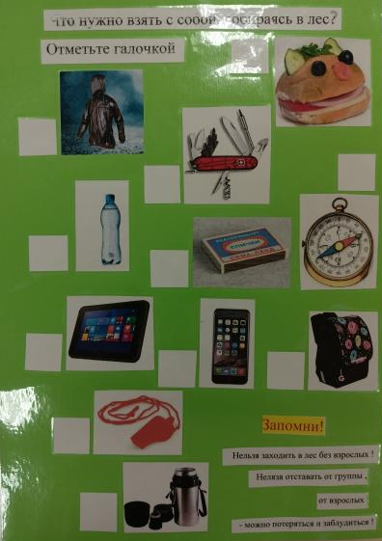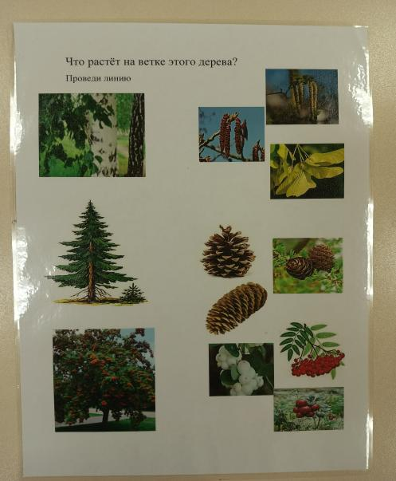
Варианты использования перфокарт по познавательному развитию (экология)
« Животные»
В зависимости от предложенных картинок ребенку необходимо отметить животных жарких стран, животных Севера, диких или домашних животных, водоплавающих животных и т.д.
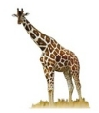 |  |  | 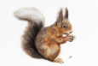
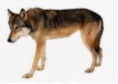 |  |  | 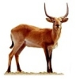
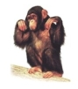 |  |  | 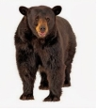
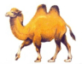 |  |  | 
«Что опасно для природы»
Игра позволяет закрепить правила поведения в природе, воспитывать бережное отношение к окружающему.
Ребенку предлагается отметить различными значками (например, разного цвета или формы) положительное или отрицательное воздействие человека на природу.

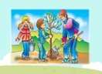 |  |  | 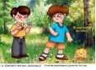
  +
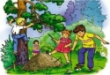 |  |  | 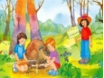
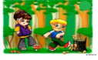 |  |  | 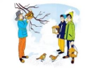
  +
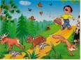 |  |  | 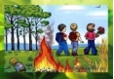
  _

«Чьи следы»
1 Вариант: отметить след только одного, определенного животного, например зайца.
2 Вариант: найти «лишний» след и обозначить определенным значком.
3 Вариант: одинаковым значком или цветом обозначить животное и его след.

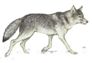 |  | 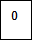 | 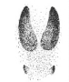
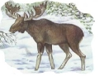 | 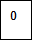 |  | 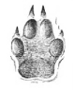
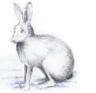 | 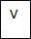 |  | 
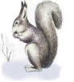 |  | 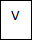 | 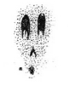
«От какого дерева лист»
Ребенку предлагается отметить синим карандашом хвойные деревья, красным - лиственные деревья. Подобрать к каждому дереву, соответствующий ему лист и отметить одинаковым значком.
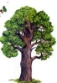 |  |  | 
 |  |  | 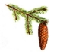
 |  |  | 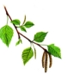
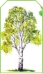 |  |  | 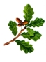

Варианты игр по ФЭМП
7 |  |  | 3
4 |  |  | 9
8 |  |  | 2
6 |  |  | 5
«Больше -меньше» Предложить ребенку закрасить квадраты рядом с цифрами: больше 5 –синим цветом, меньше 5 – красным
«Объемные - плоские» Предложить отметить одним условным значком (V)-плоские фигуры, а другим (+) - объемные тела, можно также использовать два цветных карандаша
«Подбери цифру» Отметить цветом или условным знаком цифру и соответствующую ей по количеству группу предметов.
«Найди фигуру» Педагог показывает на большом листе изображение, просит отметить на перфокарте все геометрические фигуры, из которых состоит демонстрируемое изображение.

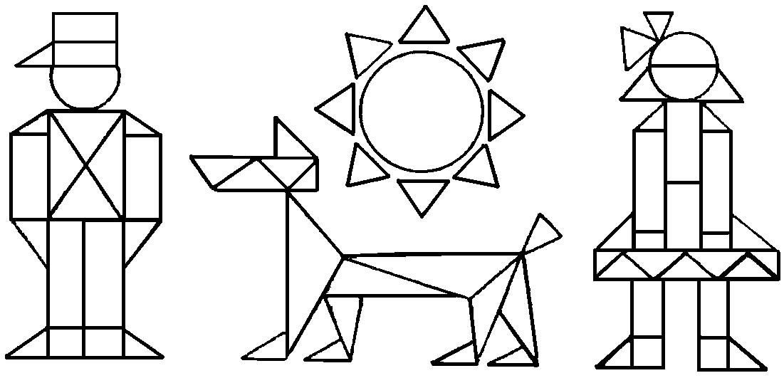

Варианты игр по обучению грамоте
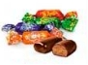 |  |  | 
 |  |  | 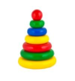
 |  |  | 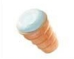
 |  |  | 
«Определи звук»
К перфокарте прикреплены предметные картинки. Педагог предлагает отметить красным цветом предметы, название которых начинаются с гласного звука, а синим цветом те, которые начинаются с согласного звука.
Как вариант игры: синим цветом отметить слова, начинающиеся с твердого согласного, зеленым – с мягкого.
«Место звука в слове»
К перфокарте прикреплены предметные картинки. Педагог предлагает отметить условным знаком все картинки, в названиях которых указанный заранее звук стоит в начале слова (как вариант: в середине, в конце). Затем можно предложить обменяться карами с товарищем и проверить правильность выполнения задания.
«Найди пару»
К перфокарте прикреплены картинки, часть названий предметов на которых имеет сходное звучание (рак – мак). Педагог предлагает обозначить пары слов определенным цветом, или определенным значком, если у детей простые карандаши.
«Определи сколько слогов в слове»
К перфокарте прикреплены картинки с предметами, в названиях которых разное количество слогов. Педагог предлагает детям заштриховать квадрат напротив односложных слов одним цветом, а напротив двусложных слов – другим цветом.
«Есть ли звук в слове»
К перфокарте прикреплены предметные картинки. Педагог предлагает отметить условным знаком все картинки, в названиях которых есть определенный звук (может показать букву, обозначающую нужный звук на карточке, или сообщить устно).
Варианты игр по художественно-эстетическому развитию
Восприятие музыки
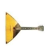 | 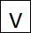 | 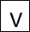 | 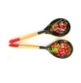
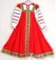 | 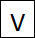 |  | 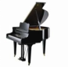
 | 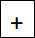 | 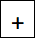 | 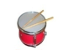
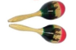 |  |  | 
Игра позволяет решать следующие задачи: развивать ассоциативное и логическое мышление, уточнять представление о жанрах музыкальных произведений, формировать умение связывать художественно-образное содержание музыкальных произведений с конкретными явлениями окружающего мира.
- Прослушать музыкальный фрагмент (например, марш или русскую народную мелодию) и отметить карандашом определенного цвета картинки, соответствующие этому произведению (раскрашивая прорезанную фигуру или ставя в ней условное обозначение).
- Музыкальных фрагментов может быть несколько, тогда карандашей разного цвета (или условных обозначений) должно быть соответствующее количество.
- Картинки могут носить образный характер, соответствующий музыкальному произведению (К. Сен-Санс «Аквариум»: рыбки, вода, водоросли и т.д

Изобразительная деятельность
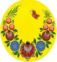 | 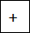 |  | 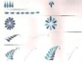
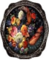 | 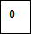 |  | 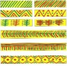
 | 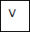 |  | 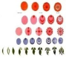
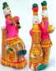 | 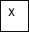 |  | 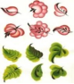
1 вариант: детям предлагается назвать вид росписи, отмеченный определенным значком или цветом, а затем во втором столбце найти соответствующие ему элементы и обозначить таким же значком.
2 вариант: на карточке закреплены картинки с элементами нескольких видов росписи, ребенку предлагается выбрать все, относящиеся к одному виду.

